Trần Thị Ngọc Trang

MSSV: 21133109

**HADOOP STREAMING**

1. **Install Python**

# apt update

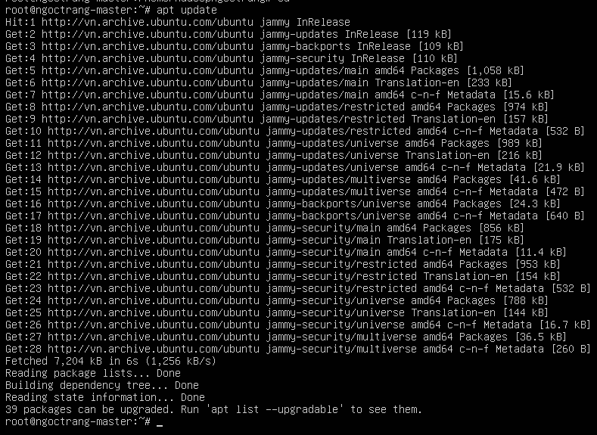

# apt install python-is-python3

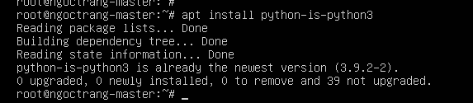

# whereis python3



1. **Example Using Python**

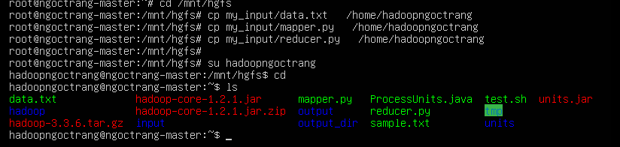

* 1. **Mapper Phase Code**

File mapper.py, chmod mapper.py

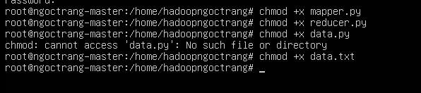

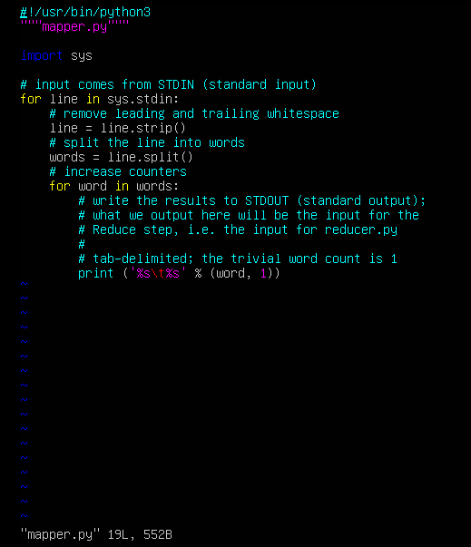

* 1. **Reducer Phase Code**

File reducer.py, chmod +x reducer.py

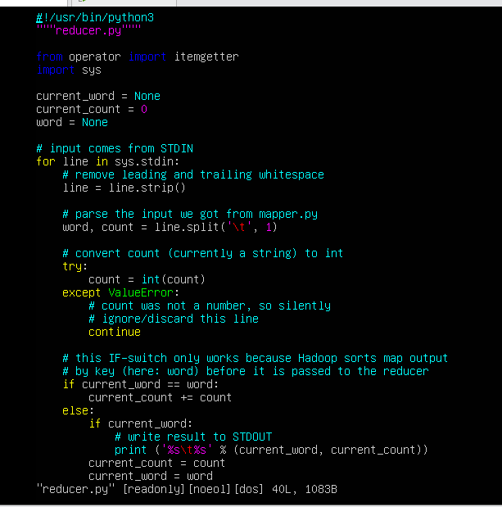

1. **Thực thi chương trình WordCount trên thư mục cục bộ**

$ echo "foo foo quux labs foo bar quux" | /home/hadoopngoctrang/mapper.py 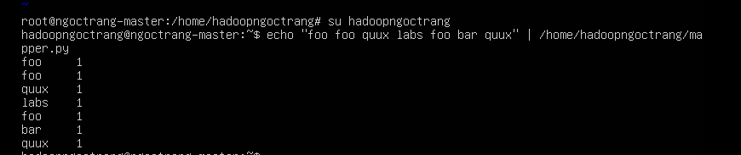

echo "foo foo quux labs foo bar quux" | /home/hadoopngoctrang/mapper.py | sort -k1,1 | /home/hadoopngoctrang/reducer.py

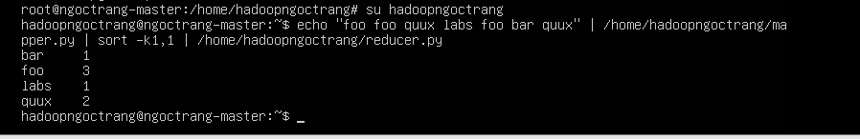

Tạo file data.txt chứa dữ liệu

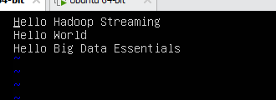

cat ./data.txt | ./mapper.py

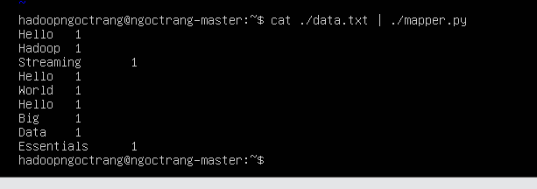

cat ./data.txt | ./mapper.py | sort -k1,1 | ./reducer.py

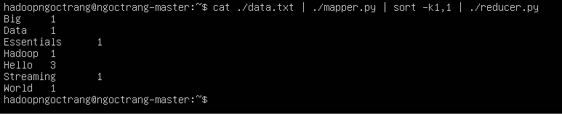

1. **Thực thi chương trình WordCount trên HDFS**

Tạo thư mục myinput chứa dữ liệu



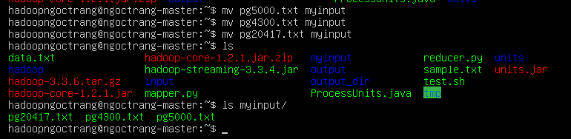

Copy thư mục myinput vào HDFS

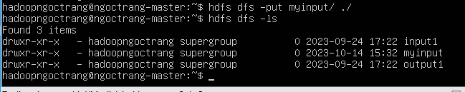

hadoop jar hadoop-streaming-3.3.4.jar -file mapper.py -mapper mapper.py -file reducer.py -reducer reducer.py -input ./myinput -output ./myoutput

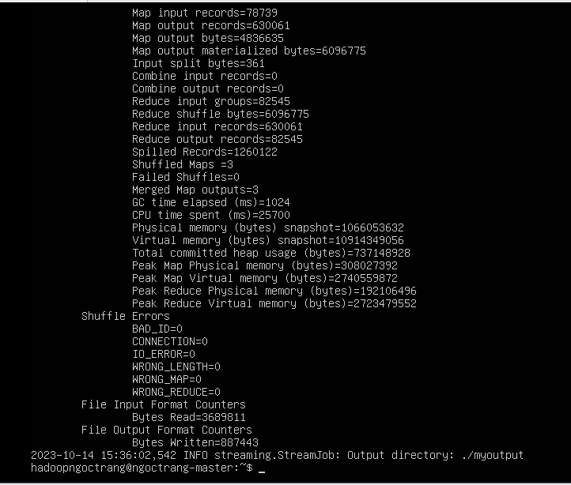

hdfs dfs -cat ./myoutput/part-00000

